双绞线制作方法图文教程

（直通线接法）

第1步：

用双绞线网线钳把双绞线的一端剪齐，然后把剪齐的一端插入到网线钳用于剥线的缺口中。顶住网线钳后面的挡位（或网线伸出刀口2cm）以后，稍微握紧网线钳慢慢旋转一圈，让刀口划开双绞线的保护胶皮并剥除外皮，如图2008112736所示。
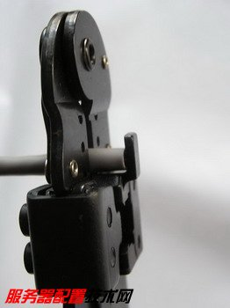
图2008112736 双绞线插入剥线缺口
注意：网线伸出距剥线刀口长度以恰好或适当超出水晶头长度为宜，这样可以有效避免剥线过长或过短。如果剥线过长往往会因为网线不能被水晶头卡住而容易松动，如果剥线过短则会造成水晶头插针不能跟双绞线完好接触。
第2步：
剥除外包皮后会看到双绞线的4对芯线，每对芯线的颜色各不相同。将绞在一起的芯线分开，按照橙白、橙、绿白、蓝、蓝白、绿、棕白、棕的颜色一字排列，并用网线钳将线的顶端剪齐，如图2008112737所示。
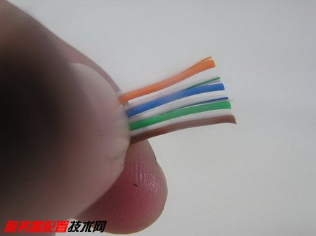
图2008112737 排列芯线
按照上述线序排列的每条芯线分别对应RJ-45插头的1、2、3、4、5、6、7、8针脚（针脚排序参见下图），如图2008112738所示。
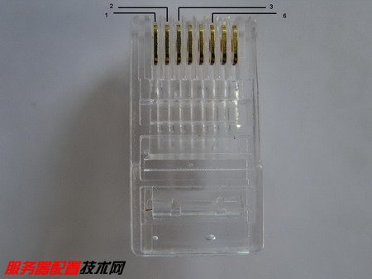
图2008112738 RJ-45插头的针脚顺序
第3步：
使RJ-45插头的弹簧卡朝下，然后将正确排列的双绞线插入RJ-45插头中。在插的时候一定要将各条芯线分别对应水晶头里的插孔位置，用力推送，直到所有芯线都插到了水晶头的底部。由于RJ-45插头是透明的，因此可以观察到每条芯线插入的位置，如图2008112739所示。
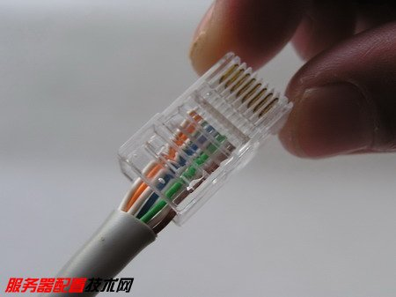
图2008112739 将双绞线插入RJ-45插头
第4步
将插入双绞线的RJ-45插头插入网线钳的压线插槽中，并再次确认双绞线各芯线是否都插到了水晶头的最底部（若没有，请在网线钳的压线插槽中继续使劲推送网线），确认无误后，再用力压下网线钳的手柄，使RJ-45插头的针脚都能接触到双绞线的芯线，如图2008112740所示。
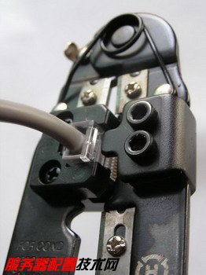
图2008112740 将RJ-45插头插入压线插槽
第5步：
完成双绞线一端的制作工作后，按照相同的方法制作另一端即可。注意双绞线两端的芯线排列顺序要完全一致，如图2008112741所示。
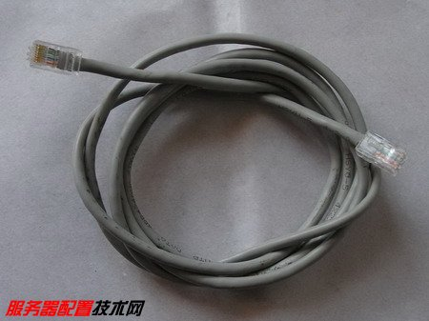
图2008112741 制作完成的双绞线
在完成双绞线的制作后，建议使用网线测试仪对网线进行测试。将双绞线的两端分别插入网线测试仪的RJ-45接口，并接通测试仪电源。如果两个测试仪上的8个绿色指示灯都依次顺利闪过，说明制作成功。如果其中某个指示灯未闪烁，则说明插头中存在断路或者接触不良的现象。此时应再次对网线两端的RJ-45插头用力压一次并重新测试，如果依然不能通过测试，则只能重新制作，如图2008112742所示。
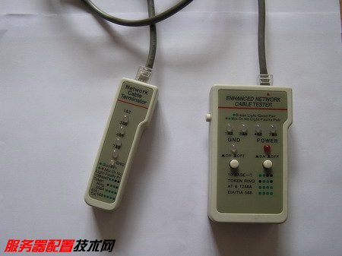
图2008112742 使用测试仪测试网线
小知识：

实际上在100Mbps带宽的局域网中，双绞线中的8条芯线并没有完全用上，而只有第1、2、3、6线有效，分别起着发送和接受数据的作用。因此在测试网线的时候，如果网线测试仪上与芯线线序相对应的第1、2、3、6指示灯能够被点亮，则说明网线已经具备了通信能力，而不必关心其他的芯线是否连通。
在实际应用中，连接网络设备的双绞线长度不能超过100m，因超过100m后，线路上的传输信号就会严重衰减，相应的数据传输质量和传输速度会明显下降。

